**Solicitud de un código de promoción de IBM Cloud**

**Paso 1:** Abre la página **IBM Academic Iniciative** (<https://my15.digitalexperience.ibm.com/b73a5759-c6a6-4033-ab6b-d9d4f9a6d65b/dxsites/151914d1-03d2-48fe-97d9-d21166848e65/home>) en tu navegador.

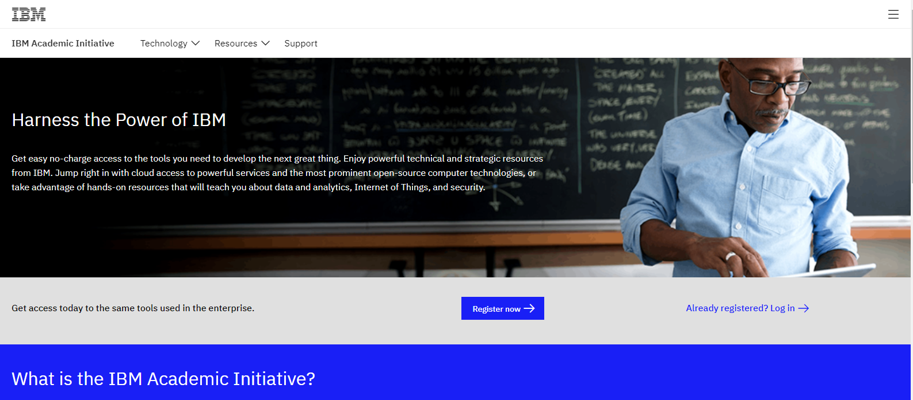

**Paso 2:** Registrate en el botón “Register now”, luego le pedirá su correo institucional de estudiante.



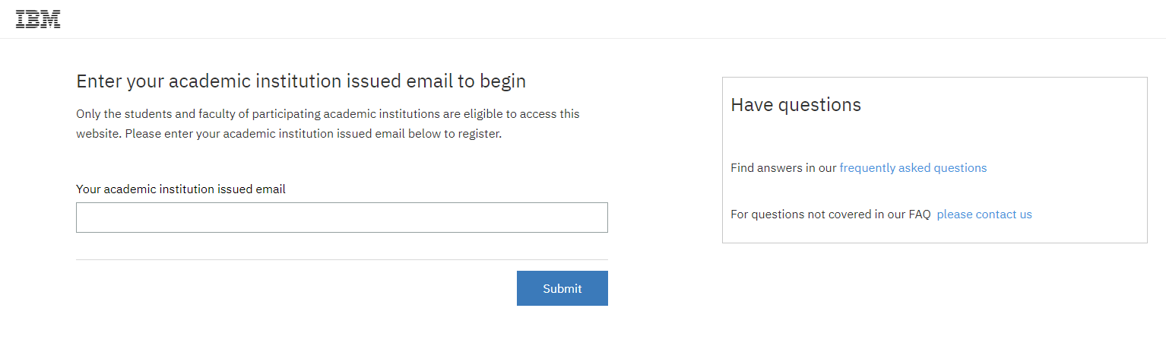

**Paso 3:** Una vez llenado el registro (Ya sea Student o Faculty), debe de revisar su correo institucional para verificar y validar su inscripción.

**Paso 4:** Nos dirigimos a la página principal de **IBM Academic Iniciative** y bajamos a la sección de temas populares y en ***IBM Cloud*** damos clic en “Learn more” (Opción a) Tambien puede dirigirse en la pestaña Technology > IBM Cloud.

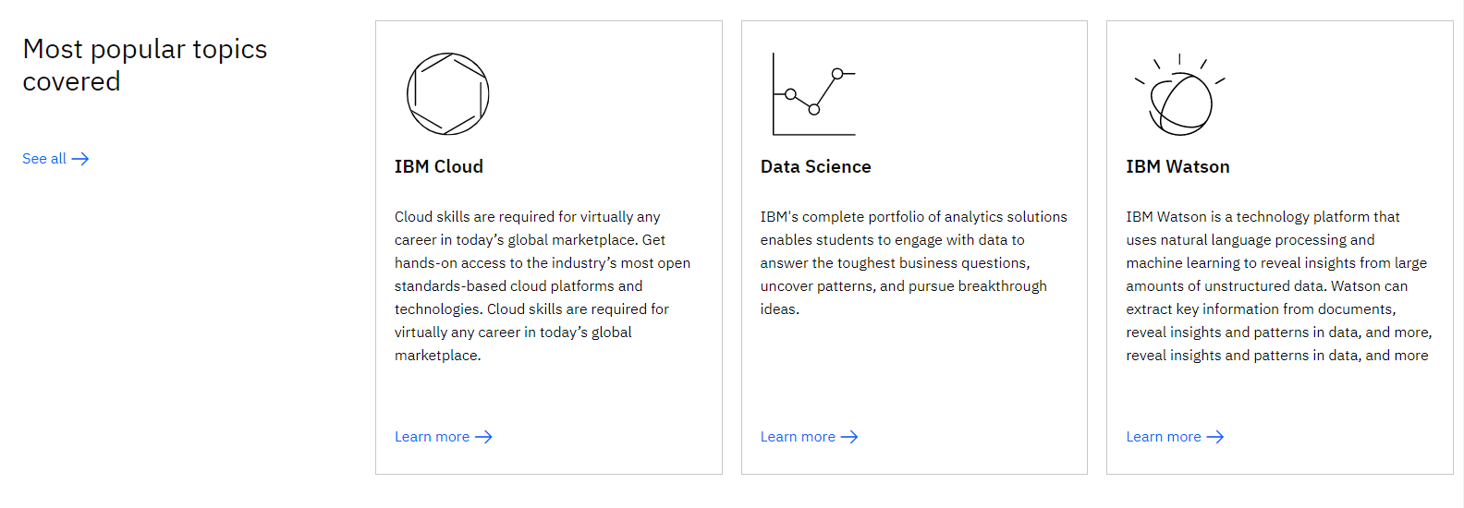

**Opción a**

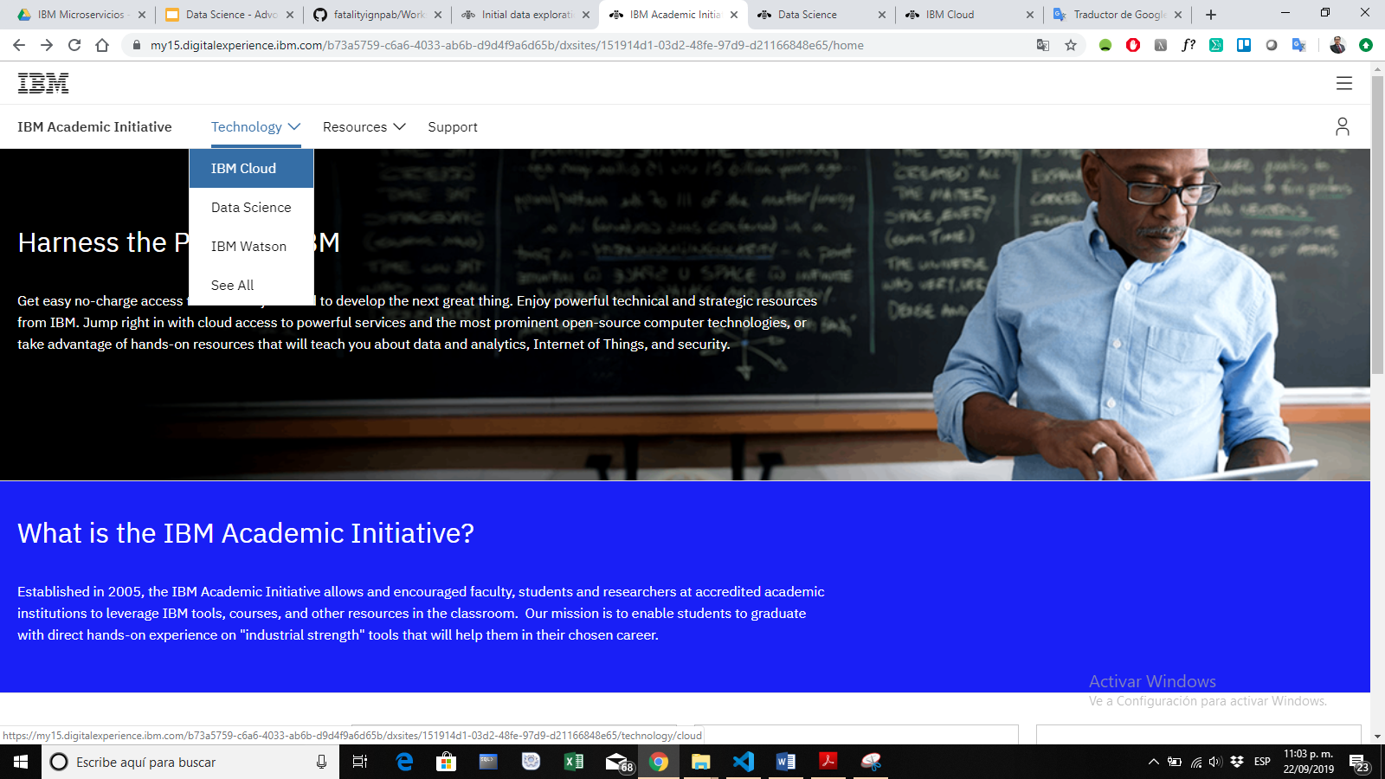

**Opción b**